Лабораторная работа 20
ПСКП
ПОИТ-3

Задание 01
- Разработайте приложение 20-01, представляющее собой EXPRESS-HTTP-сервер, прослушивающий порт 3000.
- Приложение 20-01 предназначено для поддержки телефонного справочника.
- Данные справочника располагаются в json-файле, json-структуру документа разработайте самостоятельно. json-файл должен располагаться в корневом директории приложения.
- Запрос GET:/ должен отображать в окне браузера следующую форму.

GET:/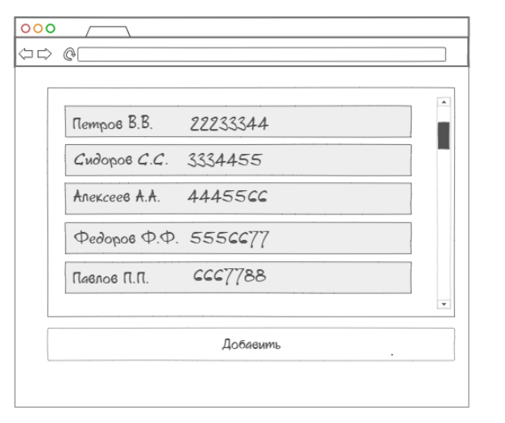

- Форма GET:/ позволяет добавлять новую строку справочника (кнопка Добавить) или выбирать строку для из списка (нажать на строку-кнопку).
- Нажатие на строку-кнопку на форме GET:/ оправляет запрос GET:/Update.
- Нажатие кнопки Добавить на форме GET:/ отправляет запрос GET:/Add, который отображает в окне браузера следующую форму.

GET:/Add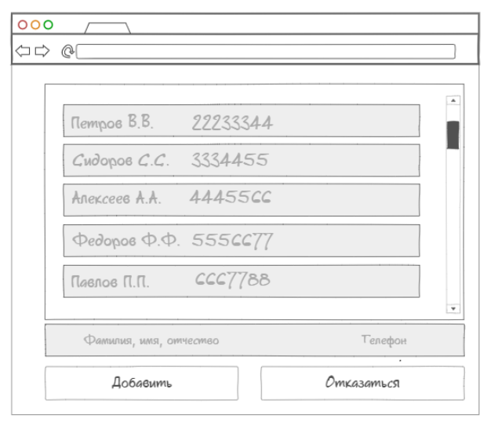
- Форма GET:/Add позволяет ввести строку справочника (ввод данных строки и нажать кнопку Добавить) или отказаться (нажать на кнопку Отказаться).
- Нажатие кнопки Добавить на форме GET:/Add приводит к добавлению строки в json-файл (запрос POST:/Add) и отображение формы GET:/ в окне браузера.
- Нажатие кнопки Отказаться на форме GET:/Add приводит к отправке запроса GET:/.
- Кнопки-строки на форме GET:/Add должны быть заблокированы.
- Запрос GET:/Update (при нажатии строки-кнопки на форме GET:/) приводит к отображению следующей формы.

GET:/Update 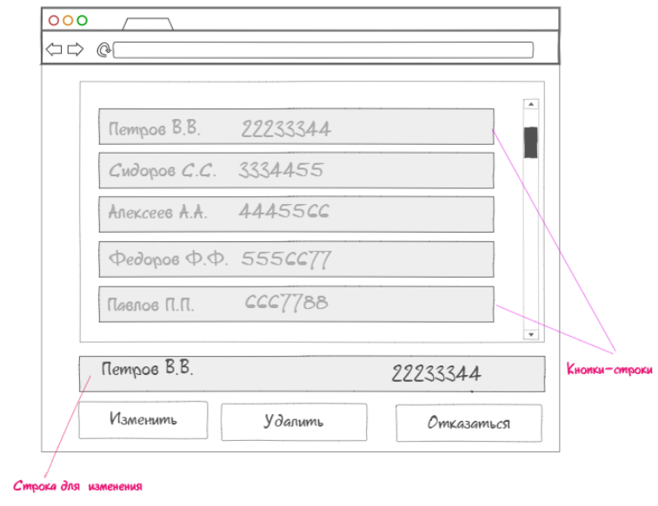

- На форме GET:/Update кнопки-строки заблокированы, в строке для изменения находится данные соответствующей кнопке-строке на форме GET:/.
- Строка для изменения позволяет ввести изменения выбранной строки в json-файл с помощью кнопки Изменить (запрос POST:/Update), после изменения в браузере отображается форма GET:/. При вводе первого символа в строку для изменения, кнопка Удалить должна быть заблокирована (js-код).
- Кнопка Удалить на форме GET:/Update удаляет строку в json-файле (запрос POST:/Delete) и отображает форму GET:/ .
- Кнопка Отказаться на форме GET:/Update выполняет запрос GET:/.
- Все http-запросы сведены в следующей таблице.
GET:/ | Отображается форма GET:/
GET:/Add | Отображается форма GET:/Add
GET:/Update | Отображается форма GET:/Update
POST:/Add | Добавляет строку в json-файл, в ответе форма GET:/
POST:/Update | Изменяет строку в json-файле, в ответе форма GET:/
POST:/Delete | Удаляет строку в json-файле, в ответе форма GET:/

- Описание форм сведено в следующей таблице.
GET:/ | теги <а> для всех кнопок
GET:/Add | теги <а> для всех строк-кнопок, кнопки Oтказаться, теги <form/input/button> для строки для изменения и кнопки Добавить
GET:/Update | теги <а> для всех строк-кнопок, кнопки Oтказаться, теги <form/input/button> для строки для изменения и кнопки Изменить

- Приложение 20-01 должно использовать модуль EXPRESS.
- Приложение 20-01 должно использовать модуль EXPRESS-HANDELBARS.
- Приложение 20-01 должно использовать механизм статических файлов (css, js) модуля EXPRESS.
- Все формы должны быть реализованы с помощью handelbars-template.
- В приложении 20-01 все формы должны использовать общий макет.
- При реализации кнопок-строк всех форм используйте общее partial-view.
- При реализации кнопки Отказаться используйте helper.

- Тестирование выполнить с помощью браузера.

Задание 03
- Разместите приложение 20-01 на платформе HEROKU.
- Тестирование выполнить с помощью браузера.

Задание 04 Ответьте на следующие вопросы
- Поясните понятие Шаблонизация.
- Поясните понятие Шаблон (template).
- Поясните понятие Контекст шаблона (template context).
- Поясните понятие Макет (layout).
- Поясните понятие Частичное представление (partial-view).
- Поясните понятие Хелпер (helper).
- Перечислите встроенные хелперы Handelbars.
- Поясните понятие Статический файл.
- Поясните назначение http-заголовков: Cache-control, ETag, Last-Modified, If-Modified-Since, If-None-Match.
- Поясните свойство __dirname объекта global.
- Поясните назначение и принцип работы метода response.download().
- Поясните назначение и принцип работы метода response.attachment().
- Поясните назначение http-заголовков: Content-Disposition: attachment

